Univerzitet u Beogradu
Fakultet organizacionih nauka
Katedra za elektronsko poslovanje

Web aplikacija-Pet Adopt:
  - Seminarski rad
Ime | Prezime | Broj indeksa
Lazar | Marinkovic | 2023/0215
Vanja | Pavlic | 2024/0588
Link ka Github-u | https://github.com/elab-development/klijentske-veb-tehnologije-i-skriptni-jezici-2025-26-2023-0215-usvajanje-ljubimaca/tree/main

Sadržaj
1 Jasno specificiran i formulisan korisnički zahtev 2
2 Opis sistema koji obuhvata 4
2.1 Opis slučajeva korišćenja 4
2.2 Opis svih funkcionalnosti u aplikaciji 4
2.2.1 Autentifikacija i korisnički nalog 4
2.2.2 Pregled i pretraga ljubimaca 4
2.2.3 Detalji ljubimca 5
2.2.4 Omiljeni (sačuvani) ljubimci 5
2.2.5 Korisnički profil 5
2.2.6 Višejezičnost 5
2.2.7 Navigacija i opšti UI elementi 5
2.2.8 Server (backend) — API i podaci 5
2.3 Drvo Komponenata 6
3 . Opis tehnologije, biblioteka i dodatnih paketa korišćenih u aplikaciji 7
3.1 React 18 7
3.2 TypeScript 7
3.3 Vite 7
3.4 React Router DOM 7
3.5 Tabler Icons React 7
3.6 React DOM 7
4 Korisničko uputstvo 7
4.1 Slika 1. Početna stranica 8
4.2 Slika 2. Početna stranica – funkcionalnosti 8
4.3 Slika 3. Stranica za prijavu 9
4.4 Slika 4. Stranica za registraciju 9
4.5 Slika 5. Detalji ljubimca 10
4.6 Slika 6. Korisnički profil 10
5 Prikaz i objašnjenje reprezentativnih delova koda 11

Jasno specificiran i formulisan korisnički zahtev
Tema projekta je razvoj klijentske veb aplikacije „PetAdopt“, namenjene povezivanju ljudi koji žele da usvoje kućne ljubimce sa organizacijama i pojedincima koji nude životinje za udomljavanje. Aplikacija omogućava jednostavno pretraživanje dostupnih ljubimaca, pregled njihovih detaljnih informacija i slanje zahteva za usvajanje kroz moderan i intuitivan korisnički interfejs.
Osnovni cilj sistema je da olakša proces pronalaženja odgovarajućeg ljubimca i pruži korisnicima pregled svih važnih informacija na jednom mestu. Korisnici mogu da kreiraju nalog, prijave se u sistem, pregledaju listu ljubimaca, koriste pretragu i filtere prema različitim kriterijumima (vrsta, starost, veličina i slično), otvore detaljan prikaz svakog ljubimca i sačuvaju omiljene ljubimce u svom profilu.
Aplikacija je razvijena kao Single Page Application (SPA), što omogućava brzo učitavanje stranica bez njihovog ponovnog osvežavanja. Interfejs je pregledan, jednostavan za korišćenje i prilagođen različitim veličinama ekrana. Posebna pažnja posvećena je korisničkom iskustvu kako bi proces pronalaženja i usvajanja ljubimca bio što jednostavniji.
Sistem poseduje više funkcionalnih celina:
• registraciju i prijavu korisnika;
• početnu stranicu sa izdvojenim ljubimcima;
• pregled svih ljubimaca;
• naprednu pretragu i filtriranje ljubimaca;
• detaljan prikaz svakog ljubimca sa svim informacijama;
• čuvanje omiljenih ljubimaca;
• korisnički profil;
• podršku za srpski i engleski jezik.
Korisnički zahtev podrazumeva razvoj moderne React aplikacije koja će koristiti komponente, rutiranje između stranica, upravljanje stanjem aplikacije i responzivan dizajn. Rešenje treba da bude pregledno, jednostavno za korišćenje i dovoljno fleksibilno za kasnije proširenje dodatnim funkcionalnostima, kao što su direktna komunikacija sa azilima, zakazivanje upoznavanja sa ljubimcem ili online podnošenje zahteva za usvajanje.

Opis sistema koji obuhvata

Opis slučajeva korišćenja
ID | Naziv slučaja korišćenja | Akter(i) | Opis / tok događaja
SK1 | Pregled početne stranice | Gost, Reg. korisnik | Prikaz uvodne sekcije, statistike i izdvojenih ljubimaca, sa linkovima ka pretrazi i registraciji.
SK2 | Pretraga i filtriranje ljubimaca | Gost, Reg. korisnik | Pretraga po imenu/rasi i filtriranje po tipu, veličini, starosti i polu, uz mogućnost brisanja filtera.
SK3 | Pregled detalja ljubimca | Gost, Reg. korisnik | Prikaz slike, osnovnih podataka, temperamenta, opisa, vakcinacije i dugmeta za kontakt.
SK4 | Registracija korisnika | Gost | Popunjavanje forme (ime, e-mail, lozinka) i automatska prijava nakon registracije.
SK5 | Prijava korisnika | Gost | Unos e-maila i lozinke, nakon čega se korisnik preusmerava na svoj profil.
SK6 | Odjava korisnika | Reg. korisnik | Brisanje aktivne sesije i povratak na početnu stranicu.
SK7 | Čuvanje / uklanjanje ljubimca iz omiljenih | Reg. korisnik | Dodavanje ili uklanjanje ljubimca iz liste omiljenih klikom na ikonicu srca.
SK8 | Pregled korisničkog profila | Reg. korisnik | Pregled podataka, broja i liste sačuvanih ljubimaca kroz tabove profila.
SK9 | Promena jezika interfejsa | Gost, Reg. korisnik | Prebacivanje prikaza aplikacije između srpskog i engleskog jezika.
SK10 | Objava oglasa za ljubimca | Reg. korisnik (vlasnik) | Kreiranje novog oglasa za ljubimca preko API rute POST /api/pets.
SK11 | Brisanje oglasa za ljubimca | Reg. korisnik (vlasnik) | Brisanje sopstvenog oglasa preko API rute DELETE /api/pets/:id.
SK12 | Dohvatanje profila i sačuvanih ljubimaca sa servera | Reg. korisnik | Preuzimanje podataka o korisniku i sačuvanim ljubimcima sa servera.

Opis svih funkcionalnosti u aplikaciji

Autentifikacija i korisnički nalog
- Registracija novog korisnika (ime, e-mail, lozinka) — stranica SignUp.
- Prijava postojećeg korisnika (e-mail, lozinka) — stranica Login.
- Odjava korisnika i brisanje aktivne sesije iz konteksta aplikacije.
- Automatsko preusmeravanje na profil nakon uspešne prijave/registracije.
- Zaštita profila — neautentifikovan korisnik se preusmerava na stranicu za prijavu.

Pregled i pretraga ljubimaca
- Prikaz izdvojenih (featured) ljubimaca na početnoj stranici.
- Prikaz kompletne liste ljubimaca na stranici „Browse”.
- Tekstualna pretraga po imenu i rasi ljubimca.
- Filtriranje po tipu životinje (pas, mačka, ptica, zec).
- Filtriranje po veličini (mala, srednja, velika).
- Filtriranje po starosnoj kategoriji (mladunče, mlad, odrastao, senior).
- Filtriranje po polu (mužjak, ženka).
- Kombinovanje više filtera i pretrage istovremeno.
- Brisanje svih aktivnih filtera jednim klikom.
- Prikaz broja rezultata i poruke kada nema rezultata.

Detalji ljubimca
- Prikaz slike, imena, rase i lokacije ljubimca.
- Prikaz starosti, veličine, pola i datuma objave oglasa.
- Prikaz osobina temperamenta kroz oznake.
- Prikaz statusa vakcinacije.
- Dugme za povratak na prethodnu stranicu.
- Dugme za kontakt u vezi sa usvajanjem.

Omiljeni (sačuvani) ljubimci
- Dodavanje/uklanjanje ljubimca iz liste omiljenih klikom na ikonicu srca.
- Vizuelna razlika između sačuvanog i nesačuvanog stanja.
- Preusmeravanje gosta na prijavu prilikom pokušaja čuvanja bez naloga.
- Prikaz broja i liste sačuvanih ljubimaca na profilu.

Korisnički profil
- Prikaz osnovnih podataka korisnika (ime, e-mail).
- Tabovi „Sačuvano” i „Moji oglasi” za organizaciju sadržaja.
- Prazna stanja sa pozivom na akciju kada nema sadržaja.
- Odjava korisnika direktno sa profila.

Višejezičnost
- Podrška za srpski i engleski jezik.
- Prekidač jezika dostupan iz navigacije na svim stranicama.
- Automatsko prevođenje tekstova i poruka u interfejsu.
- Lokalizovano formatiranje datuma.

Navigacija i opšti UI elementi
- Globalna navigaciona traka sa logotipom i linkovima.
- Isticanje aktivne rute u navigaciji.
- Preusmeravanje nepostojećih ruta na početnu stranicu.
- Ponovno upotrebljive komponente: kartica ljubimca, oznake, statistička traka, dugme za omiljene.

Server (backend) — API i podaci
- REST API u Node.js/Express-u sa TypeScript-om.
- Autentifikacione rute: prijava i registracija korisnika.
- Rute za ljubimce: pregled, pregled po ID-u, dodavanje i brisanje oglasa.
- Korisničke rute: profil, sačuvani ljubimci.
- Autentifikacija putem JWT tokena.
- MongoDB modeli za korisnike i ljubimce.
- Centralizovana obrada grešaka.
- Napomena: backend je trenutno u fazi razvoja (skeleton kontroleri), a frontend za sada koristi mock podatke.

Drvo Komponenata
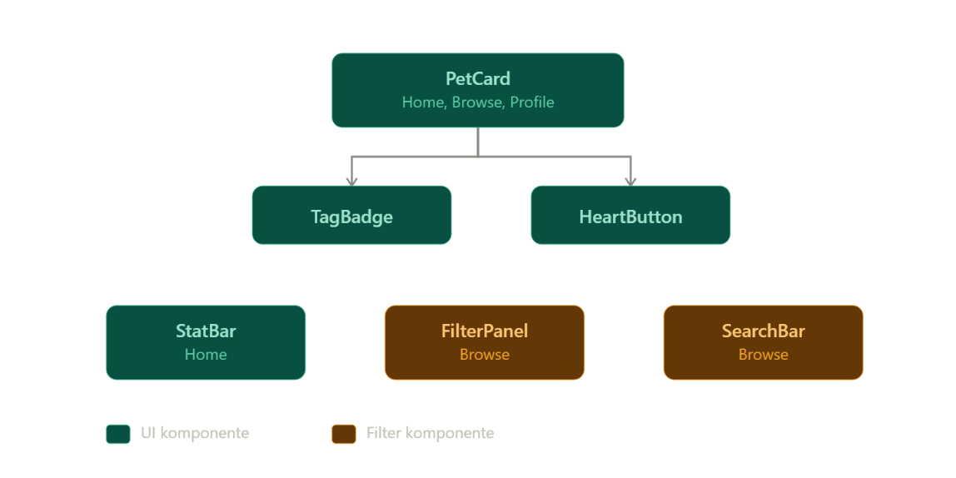

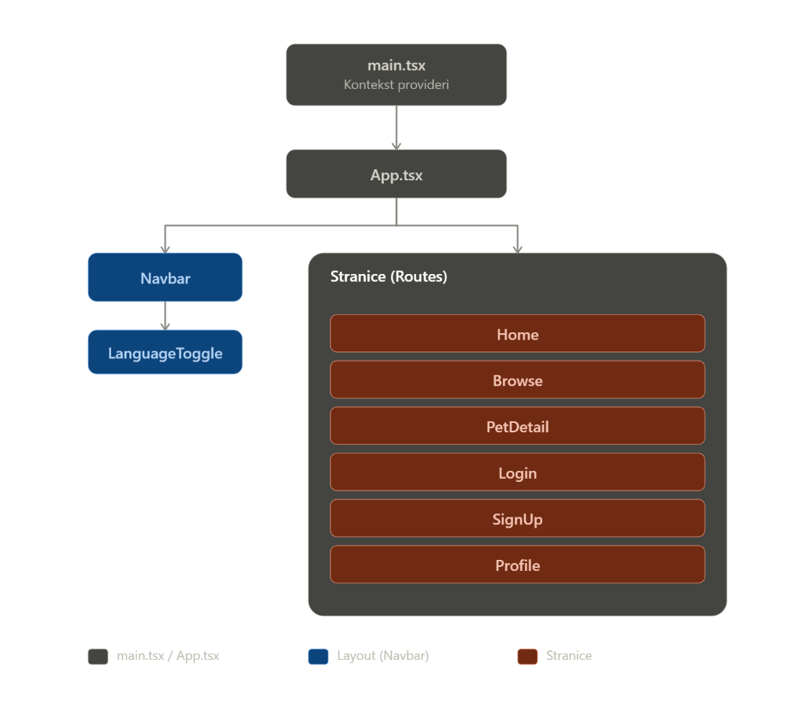

. Opis tehnologije, biblioteka i dodatnih paketa korišćenih u aplikaciji
Za realizaciju klijentske veb aplikacije PetAdopt korišćen je savremeni skup tehnologija namenjenih razvoju modernih Single Page Application (SPA) aplikacija. Izabrane tehnologije omogućavaju jednostavno održavanje projekta, modularnu organizaciju koda, brzo izvršavanje aplikacije i kvalitetno korisničko iskustvo. U nastavku su opisane tehnologije, biblioteke i dodatni paketi koji su korišćeni tokom razvoja aplikacije.

React 18
React predstavlja JavaScript biblioteku za razvoj korisničkih interfejsa. Aplikacija je organizovana kroz veliki broj nezavisnih komponenti koje se mogu višekratno koristiti, čime je kod pregledniji i lakši za održavanje. React koristi Virtual DOM, što omogućava brzo osvežavanje samo onih delova stranice koji su izmenjeni, bez ponovnog učitavanja cele stranice.

TypeScript
TypeScript je proširenje JavaScript jezika koje uvodi statičku proveru tipova. Njegovom primenom smanjuje se broj grešaka tokom razvoja, povećava preglednost koda i olakšava održavanje većih projekata. U ovoj aplikaciji sve komponente i logika razvijene su korišćenjem TypeScript-a.

Vite
Vite je razvojno okruženje i alat za izgradnju aplikacije. Njegova prednost je veoma brzo pokretanje projekta i izuzetno kratko vreme osvežavanja nakon izmena u kodu. Vite takođe optimizuje aplikaciju prilikom kreiranja produkcione verzije.

React Router DOM
Biblioteka react-router-dom korišćena je za implementaciju rutiranja između stranica aplikacije. Zahvaljujući njoj korisnik može da prelazi između početne stranice, prijave, registracije, liste ljubimaca, detalja ljubimca i profila bez ponovnog učitavanja stranice.

Tabler Icons React
Paket @tabler/icons-react korišćen je za prikaz modernih SVG ikonica u navigaciji, dugmadima i ostalim elementima korisničkog interfejsa. Ikonice doprinose boljoj preglednosti i vizuelnom identitetu aplikacije.

React DOM
React DOM omogućava povezivanje React komponenti sa HTML dokumentom i prikaz aplikacije u internet pregledaču.

Korisničko uputstvo
U nastavku je prikazan način korišćenja aplikacije PetAdopt kroz najvažnije ekrane sistema. Svaka slika prikazuje jednu funkcionalnu celinu aplikacije uz kratak opis njenog načina korišćenja.

Slika 1. Početna stranica
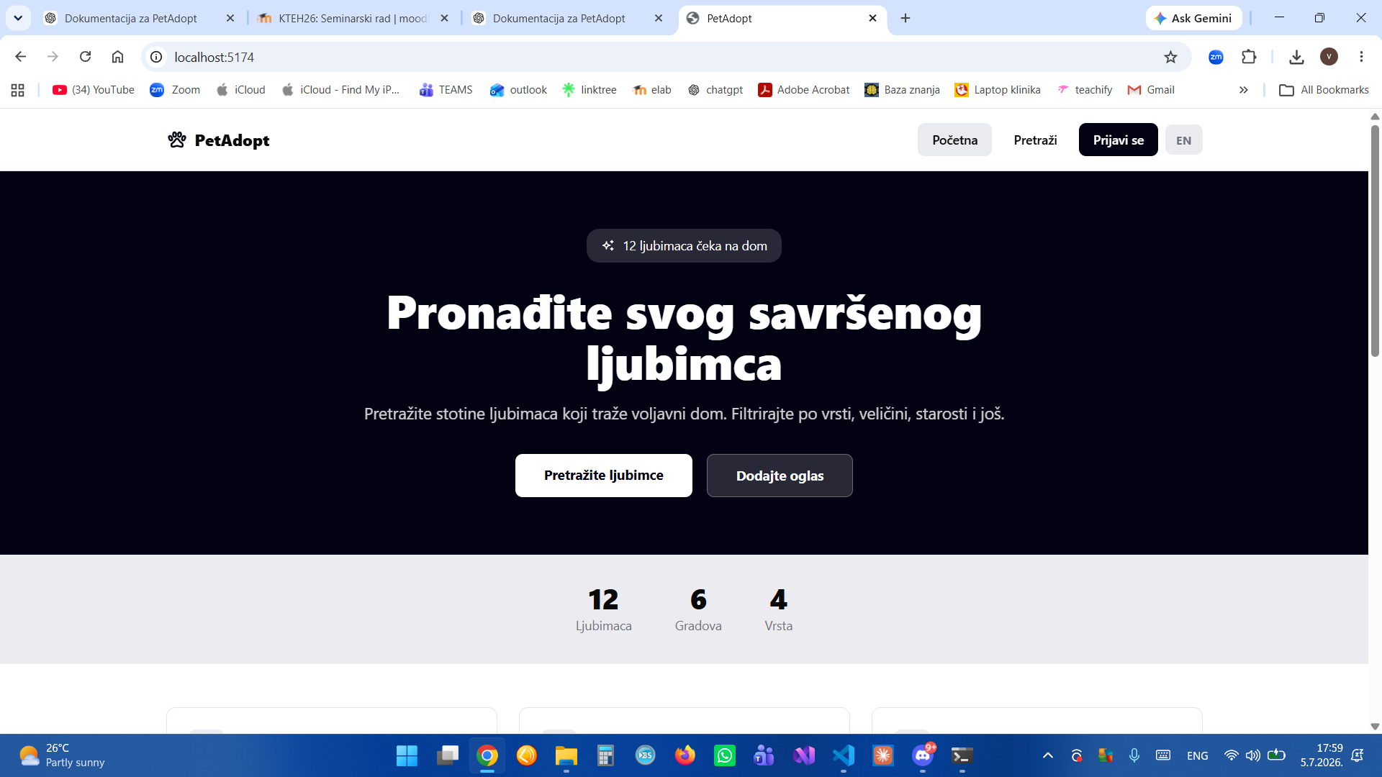
Slika 1. Početna stranica
Nakon pokretanja aplikacije korisniku se prikazuje početna stranica PetAdopt sistema. U gornjem delu nalazi se navigacioni meni sa opcijama Početna, Pretraži, Prijavi se i izbor jezika. Centralni deo stranice sadrži naslov aplikacije i dugmad za pregled dostupnih ljubimaca i dodavanje novog oglasa. Na ovaj način korisnik odmah dobija pristup najvažnijim funkcionalnostima sistema.

Slika 2. Početna stranica – funkcionalnosti
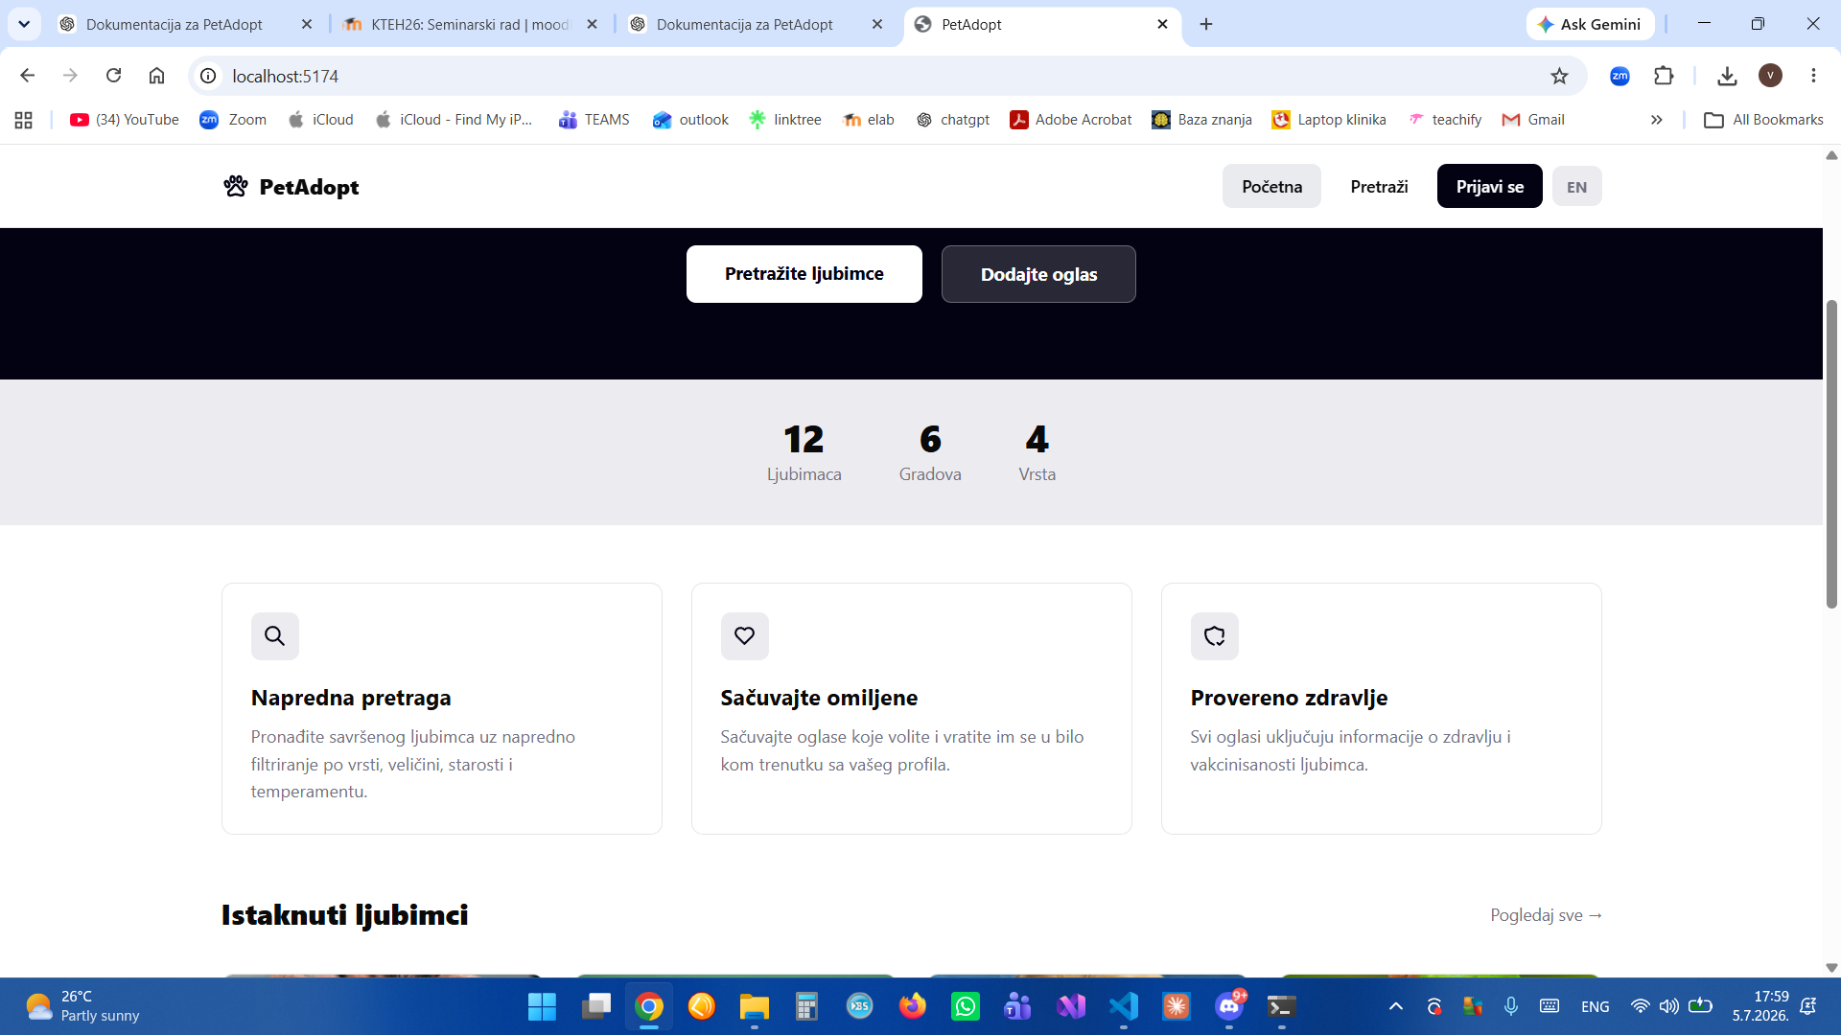
Slika 2. Početna stranica – funkcionalnosti
Pomeranjem početne stranice prikazuju se dodatne informacije o mogućnostima aplikacije. Korisnik može koristiti naprednu pretragu, sačuvati omiljene ljubimce i pregledati zdravstveni status svakog ljubimca. Ovaj deo stranice predstavlja glavne prednosti sistema.

Slika 3. Stranica za prijavu
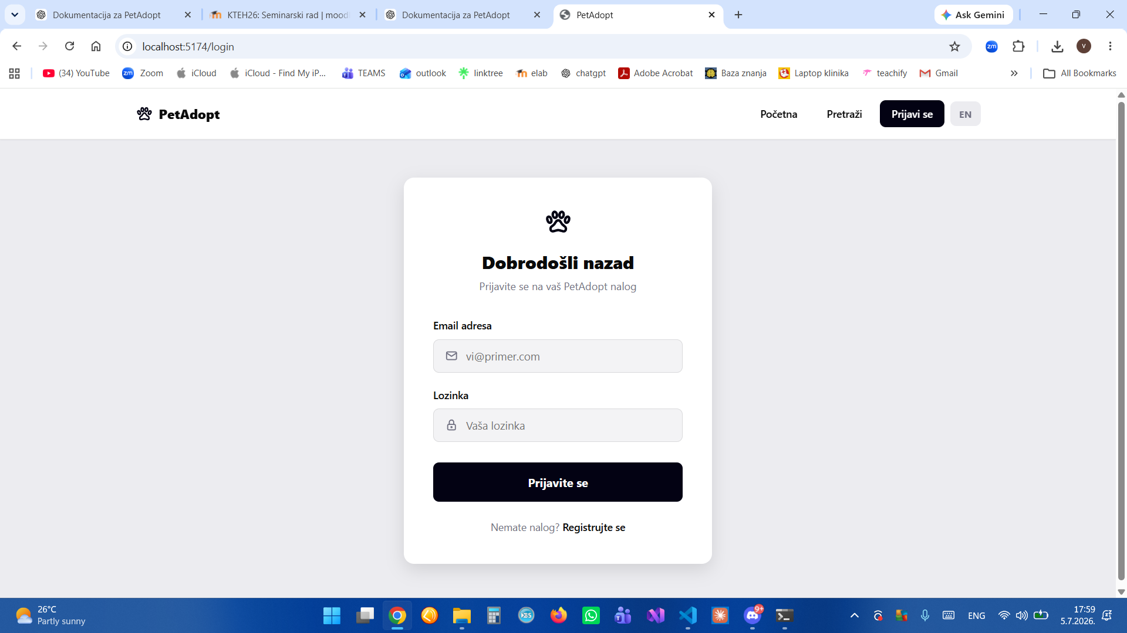
Slika 3. Stranica za prijavu
Klikom na dugme „Prijavi se“ otvara se forma za autentifikaciju korisnika. Potrebno je uneti email adresu i lozinku, nakon čega korisnik dobija pristup svom profilu i dodatnim funkcionalnostima aplikacije.

Slika 4. Stranica za registraciju
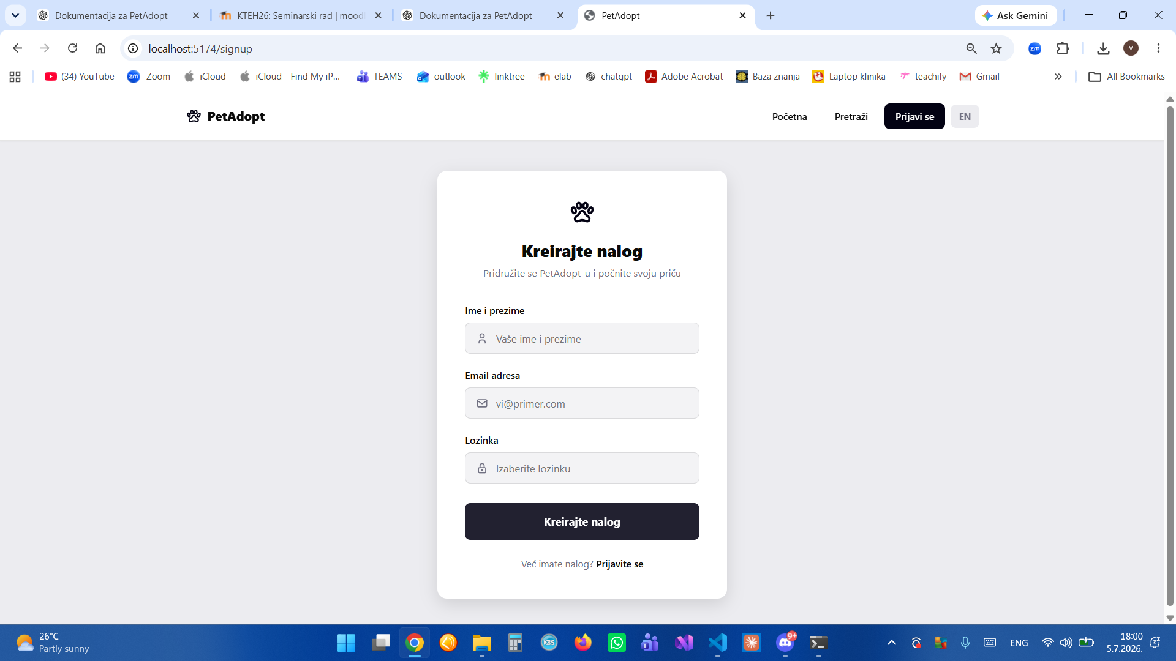
Slika 4. Stranica za registraciju
Korisnici koji nemaju nalog mogu izvršiti registraciju unosom imena i prezimena, email adrese i lozinke. Nakon uspešno kreiranog naloga omogućena je prijava u sistem i korišćenje svih funkcionalnosti aplikacije.

Slika 5. Detalji ljubimca
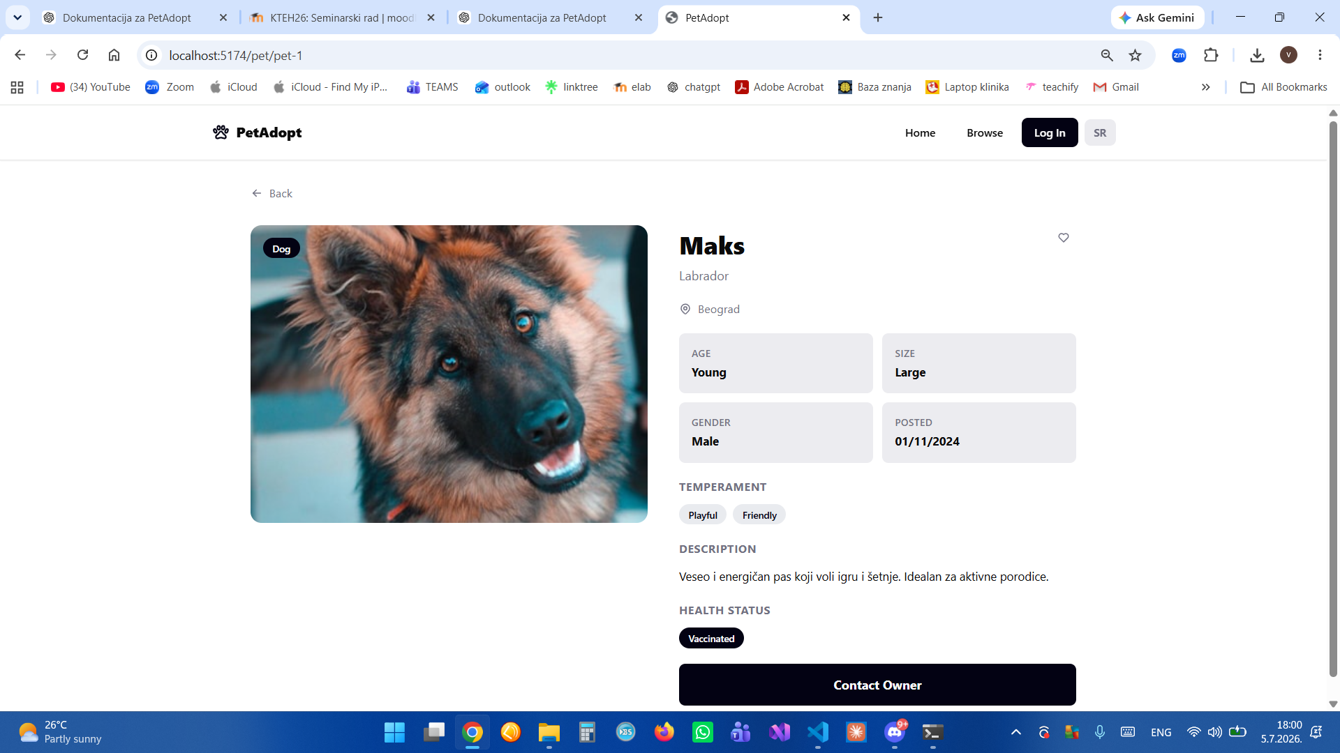
Slika 5. Detalji ljubimca
Na stranici sa detaljima prikazane su sve informacije o izabranom ljubimcu. Korisnik može videti fotografiju, ime, rasu, lokaciju, starost, veličinu, pol, temperament, opis, zdravstveni status i kontaktirati vlasnika putem odgovarajućeg dugmeta.

Slika 6. Korisnički profil
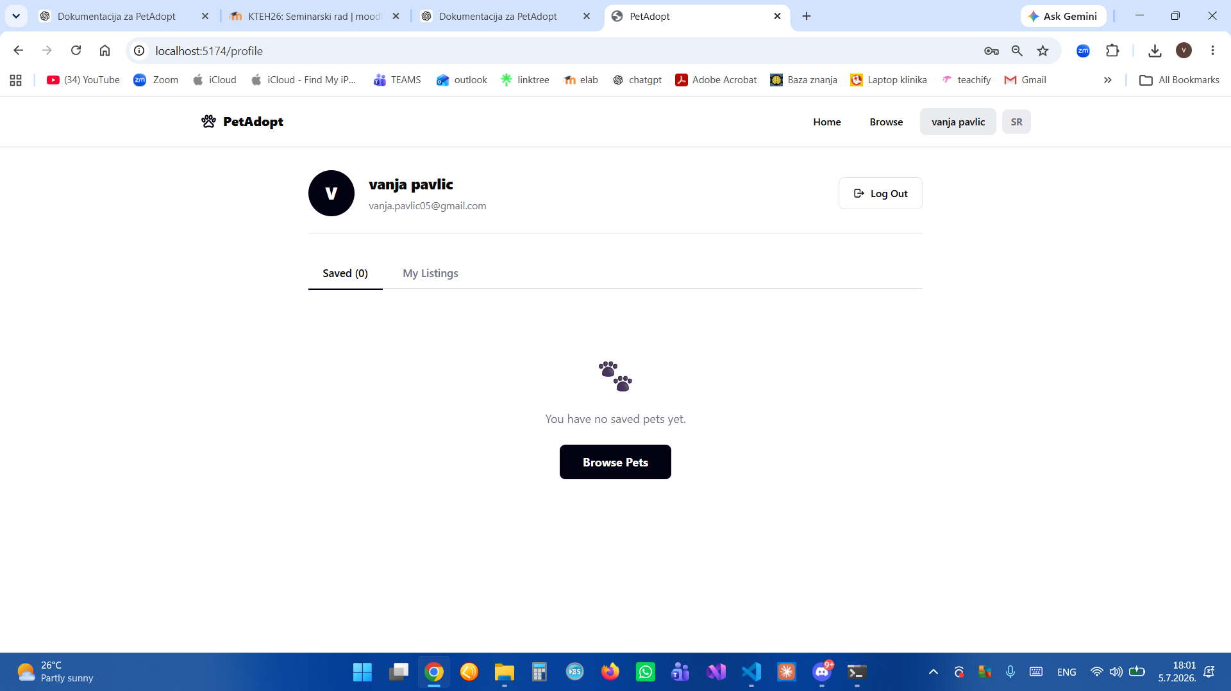
Slika 6. Korisnički profil
Nakon uspešne prijave korisnik pristupa svom profilu. Prikazani su osnovni podaci o korisniku, sačuvani ljubimci i lični oglasi. Sa ove stranice moguće je odjaviti se sa sistema ili nastaviti pregled dostupnih ljubimaca.

Prikaz i objašnjenje reprezentativnih delova koda
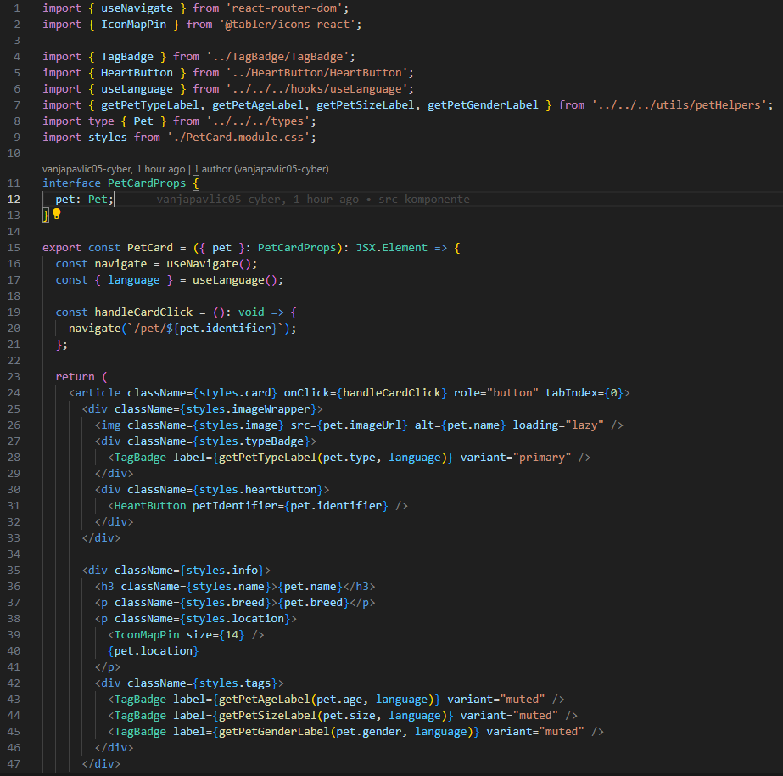
PetCard je React komponenta koja prikazuje osnovne informacije o jednom ljubimcu, kao što su slika, ime, rasa, lokacija i karakteristike. Klikom na karticu korisnik se preusmerava na stranicu sa detaljnim informacijama o izabranom ljubimcu.

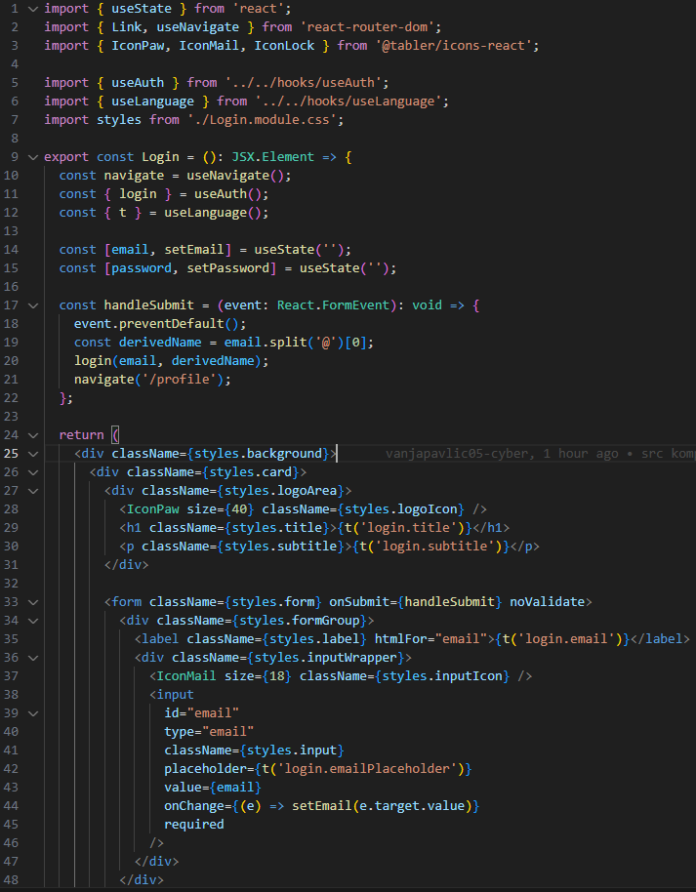
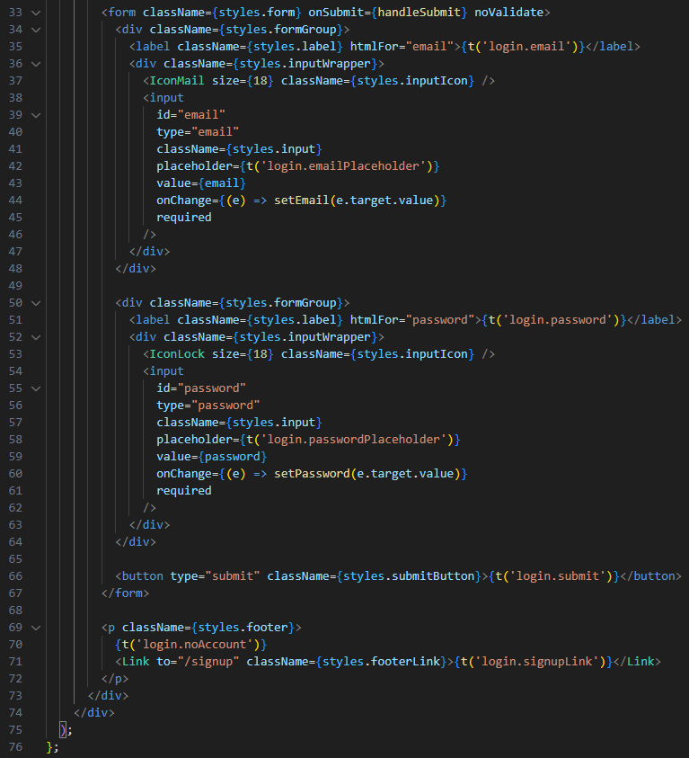
Login komponenta predstavlja stranicu za prijavu korisnika. Omogućava unos e-mail adrese i lozinke, a nakon uspešne prijave korisnik se preusmerava na svoj profil.

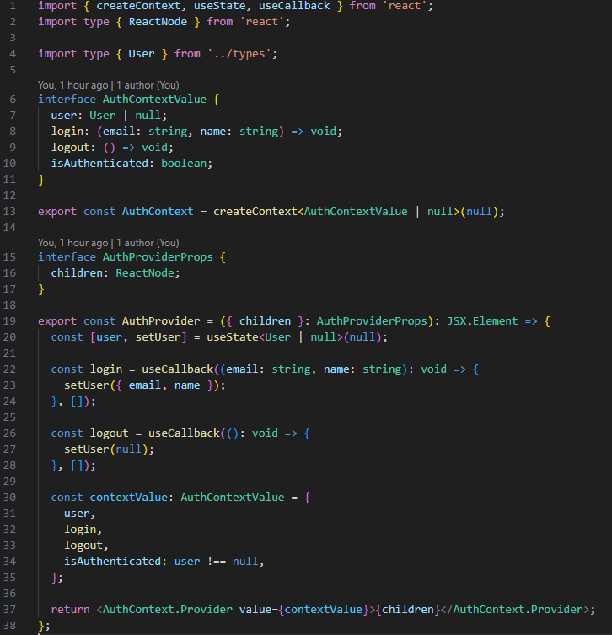
AuthContext služi za upravljanje autentifikacijom korisnika u celoj aplikaciji. Čuva informacije o trenutno prijavljenom korisniku i omogućava funkcije za prijavu, odjavu i proveru da li je korisnik autentifikovan.

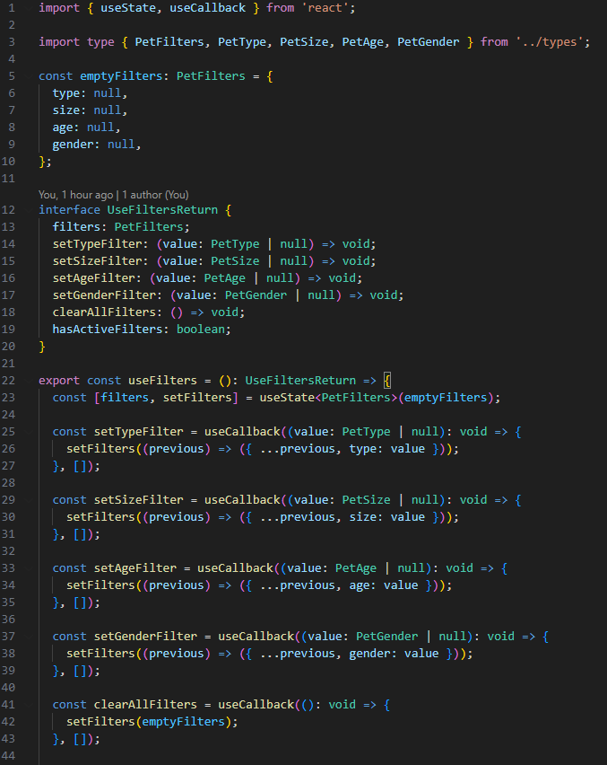
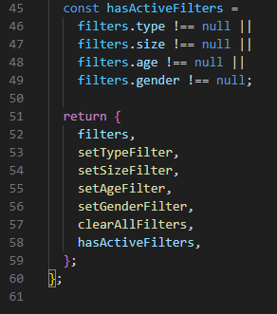
useFilters je prilagođeni React hook koji upravlja filterima za pretragu ljubimaca. Omogućava postavljanje i brisanje filtera, kao i proveru da li je neki filter trenutno aktivan.

